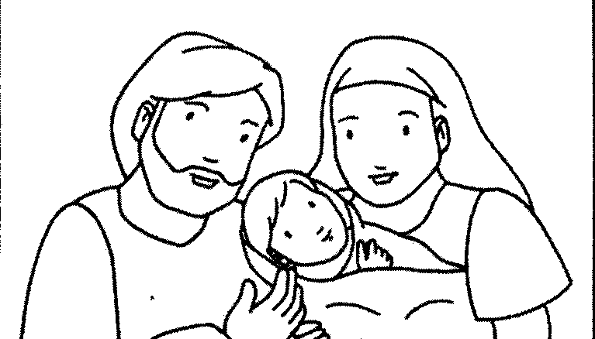
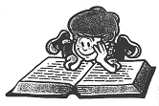
Uit de bijbel lezen we uit het
boek ………………………….hoofdstuk …………..

Het boekje staat in het
oude/nieuwe testament

Wie kreeg David op bezoek na de zonde met Bathseba? …………………………………………….
Die man vertelt een verhaal over 2 mensen. ‘tIs niet echt gebeurd, In de tijd van de Here Jezus noemden ze zo’n verhaal een g…………………………….
De rijke man pakte de arme man zijn lam af. Die rijke man had er genoeg. Die had hij er niet voor over. ’t Was dus een echte gi …………………………..
Welke straf krijgt die rijke man van David?(vs.5)…………………………………………… ……………………………………………………………………
En wat moet hij voor straf ook nog geven? (vs.6) ………………………………………….

Nathan zegt heel eenvoudig tegen David: ‘Gij ………………………………………………………
Door welk volk heeft David Uria laten doden? …………………………………………………….
Hoe noemt Nathan die vrouw? Hij zegt niet Bathseba maar ………………………………(vs. 10)
Waar staat dat David buigt en zegt: ‘Ik heb gezondigd!’ ……………………………..
Moet David voor straf sterven? ……………(vs. 13)
Wie sterft er wel? …………………………………….
Wat deed David om het jongetje te redden? ……………………………………………………(16)
Hielp het? ……………………………………………….(19)
David en Bathseba kregen wel een ander kind. Wie was dat? ………………………………..(24)
Hij heeft ook
een andere naam,
die niet zo bekend
is (25)
………………………………………….

